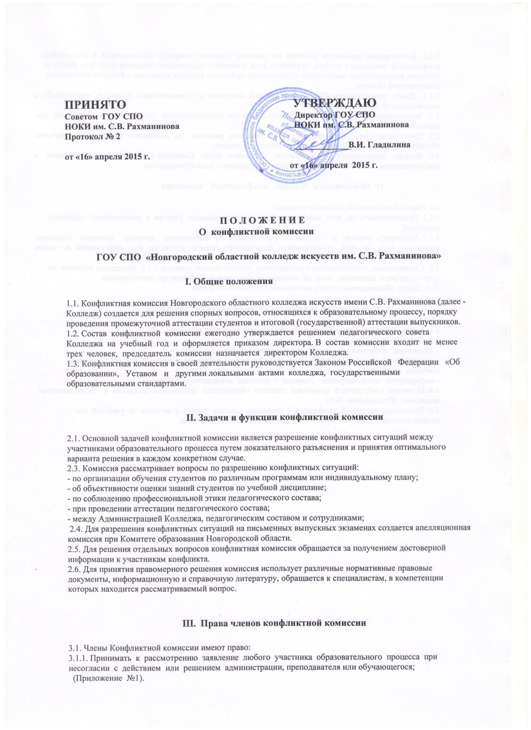
3.1.2. Коллегиально принимать решение по каждому спорному вопросу, относящемуся к компетенции конфликтной комиссии в течение 10 рабочих дней, с момента поступления заявления (если срок ответа не оговорен дополнительно заявителем). Обжалование принятого решения возможно в Комитет образования Новгородской области.
3.1.3. Давать рекомендации Предметно-цикловой комиссии по рассмотрению вопросов, относящихся к компетенции ее деятельности.
3.4. Запрашивать у заявителей и руководства Колледжа дополнительную документацию, материалы для самостоятельного изучения вопроса.
3.5. Приостанавливать или отменять ранее принятое решение, на основании проведенного изучения обстоятельств дела, при согласии конфликтующих сторон.
3.6. Вносить предложения по изменению локальных актов Колледжа с целью совершенствования и демократизации основ управления в Колледже, расширения прав обучающихся.

iV. Обязанности членов конфликтной комиссии
4.1. Члены Конфликтной комиссии обязаны:
4.1.1. Присутствовать на всех заседаниях комиссии и принимать участие в рассмотрении поданных заявлений.
4.1.2. Принимать участие в открытом голосовании по заявленному вопросу (решение считается принятым, если за него проголосовало большинство членов комиссии при присутствии не менее двух третей ее членов).
4.3. Своевременно, в соответствие с регламентом, установленным пунктом 3.1.2, принимать решение по сути поданного заявления, если не оговорены дополнительные сроки его рассмотрения.
4.4. Давать обоснованные ответы заявителям в письменной форме.

V. Организация деятельности конфликтной комиссии
5.1. Работу конфликтной комиссии организует председатель комиссии.
5.2. Председатель комиссии:
- принимает заявления от участников образовательного процесса;
- в течение 10-ти рабочих дней организует проведение заседания комиссии для рассмотрения спорного вопроса;
- информирует конфликтующие стороны о решении конфликтной комиссии.
5.3. Принятое конфликтной комиссией решение оформляется протоколом заседания и предоставляется заявителю (Приложение №2).
5.4. Протоколы заседаний конфликтной комиссии сдаются вместе с отчетом за учебный год педагогическому совету и хранятся в документах совета три года.

Приложение №1
к Положению о конфликтной комиссии

(Образец заявления)
Председателю конфликтной комиссии
ГОУ СПО «Новгородский областной колледж
искусств им. С.В. Рахманинова»

от ____________________________________
(Ф.И.О)
З А Я В Л Е Н И Е

Прошу_________________________________________________________________________________

_______________________________________________________________________________________

_______________________________________________________________________________________

_____________________ ________________________/__________________/
Число Подпись Ф.И.О.

Приложение №2
к Положению о конфликтной комиссии

Решение конфликтной комиссии

Конфликтная комиссия ГОУ СПО «Новгородский областной колледж искусств им. С.В. Рахманинова» в составе: ___________________________ рассмотрев заявление _________________________(Ф.И.О.)

по вопросу____________________________________________________________________________________

_____________________________________________________________________________________________

Изучив обстоятельства дела и заслушав________________________________________________

Конфликтная комиссия пришла к выводу_______________________________________________

Конфликтная комиссия решила:
- ____________________________________________________________
- ____________________________________________________________
- ____________________________________________________________

Голосовало «ЗА»__________________
«Против»______________

Председатель комиссии: ____________________/______________/
Члены комиссии: _________________________/______________/
________________________/______________/
_______________________/______________/

«___»___________________20_____г.

